PROYECTO PILOTO

ANALISIS DE DATOS: GUERRA ENTRE RUSIA Y UCRANIA

SERVICE OWNER

PAREDES, Daisy

PROFESORA

GODOY, Alessandra

INTEGRANTES

GRAMAJO, Lucas

RUSAS, Abril

FECHA DE ENTREGA

13 de diciembre de 2022

Objetivo:

Nuestro objetivo es obtener una gran cantidad de opiniones públicas sobre la guerra entre Rusia y Ucrania, normalizar esta información, realizar un análisis de datos y poder obtener estadísticas del mismo, de las cuales podremos sacar distintos tipos de conclusiones, principalmente conocer la imagen positiva y/o negativa de Ucrania frente al conflicto bélico.

Hipótesis:

Creemos que la imagen pública de Ucrania es más positiva que la de Rusia.

Herramientas:

* Kaggle
* Power BI
* Power Point
* Git Hub
* Word
* Trello

Procedimiento:

1. Investigación: En primer lugar, investigamos acerca de distintos tópicos para analizar, entre ellos consideramos distintos factores como el interés, cantidad de información publicada, fuentes confiables, facilidad para trabajar dicha información, entre otros.

2. Extracción de datos: Una vez elegido el tema procedimos a buscar un data set con una cantidad considerable de datos variados.

3. Normalización de datos: Realizamos una limpieza de aquellos datos que consideramos irrelevantes, repetidos y/o vacíos.

4. Visualización de datos: Luego de limpiar los datos, manipulamos la información en Power BI seleccionando los filtros correspondientes para poder graficar y sacar conclusiones de dichas estadísticas.

5. Carga: Finalmente creamos un repositorio web en Git Hub donde subimos todo el material. https://github.com/RusasAbril/ProyectoPiloto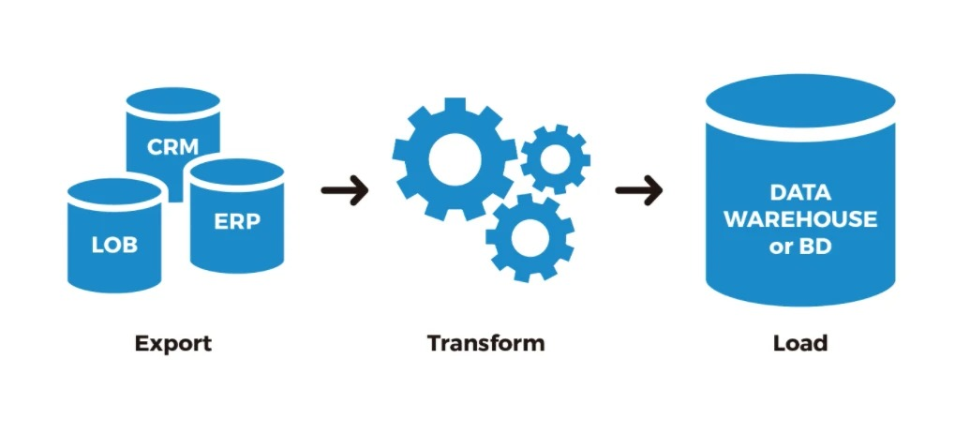

Observaciones:

La información mostrada en los gráficos realizados en Power BI tienen como límite marzo de este año ya que el data set que conseguimos se realizó en esa misma fecha.

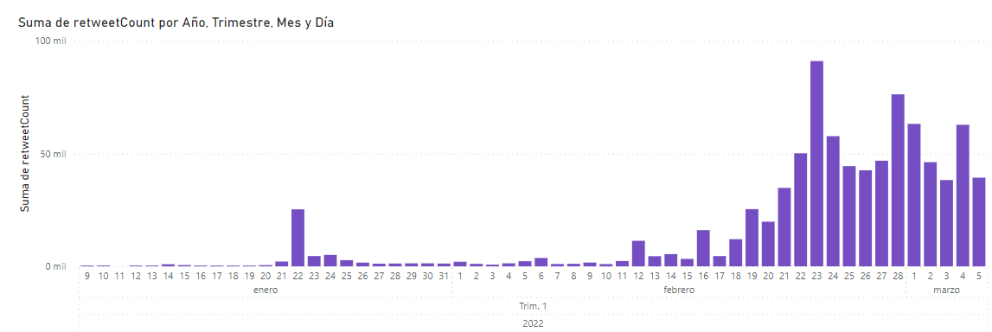

En el repositorio web encontrarán tanto la documentación como la presentación, pero los gráficos de power BI y los data set resultan muy pesados (no permite archivos cuyo almacenamiento sea mayor a a 25MB)

Conclusiones:

Teniendo en cuenta meramente las opiniones obtenidas de la red social Twitter, la imagen de Ucrania resulta más fuerte con el transcurso del tiempo, generando más apoyo a este país frente a la guerra.